**PROSES ALUR PENJUALAN DAN PELAPORAN PRODUK METERAI, KONSINYASI PRANGKO DAN BENDA FILATELI**



4461 KPC/LE DK/LK

237 PKK

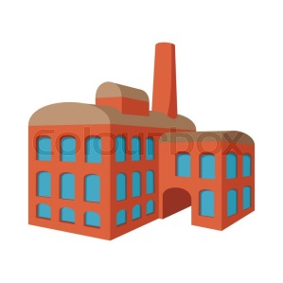

207 KPRK

(Kantorpos Pemeriksa)

**UPT**

Kantor Pusat PT POS INDONESIA

SUPPLIER/MITRA



Kantor Regional I s.d XI



**Keterangan :**

1. Pengiriman laporan penjualan harian Kpc ke Kprk dan direkap penjualannya di Kprk menjadi penjualan harian UPT
2. Kprk mengirimkan laporan penjualan bulanan dan triwulan ke Regional
3. Kprk mengirimakan laporan bulanan dan triwulan ke Kantor Pusat
4. Kantor pusat melakukan rekon penjualan dengan dengan Supplier atau mitra untuk setoran ke mitra dan pembayaran fee

**PROSES ALUR DISTRIBUSI BARANG DARI GUDANG PUSAT (BANDUNG) KE KANTOR POS PEMERIKSA (KPRK) SAMPAI KANTORPOS CABANG (KPC)**



SUPPLIER/MITRA



Kantor Regional I s.d XI



Kantor Pusat PT POS INDONESIA

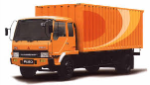

4461 KPC/LE DK/LK

237 PKK



**Keterangan :**

1. Pengiriman dari mitra atau supplier ke Gudang Kantor Pusat
2. Monitoring penerimaan dan pengiriman
3. Pengiriman dari gudang kantor pusat ke Mail Processing Center (MPC)
4. Pengiriman dari MPC ke Kantor Tukar Soekarno Hatta (KTSH)
5. Pengiriman dari MPC ke Kantorpos Pemeriksa (KPRK) wilayah Jawa
6. Pengiriman dari KTSH ke KPRK wilayah Luar Jawa
7. Monitoring pengiriman dan penerimaan KPRK
8. Pengiriman dari KPRK ke Kantorpos Cabang (Kpc) Dalam kota dan Luar Kota



207 KPRK

(Kantorpos Pemeriksa)

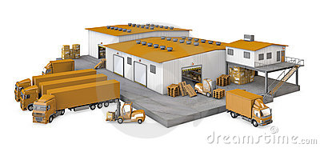

Mail Processing Center

(MPC)

Kantor Tukar Soekarno Hatta

(KTSH)

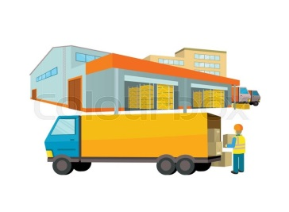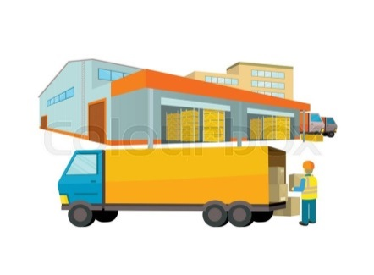

Gudang Kantor Pusat